Министерство просвещения Российской Федерации

‌‌‌‌Министерство образования, науки и молодёжной политики Нижегородской области‌‌

‌Департамент образования администрации Кстовского муниципального округа
‌‌​
Муниципальное бюджетное общеобразовательное учреждение
«Безводнинская средняя школа»

Конспект урока английского языка

для обучающихся 8 класса

Учителя английского языка
Панкратовой Л.Я.

село Безводное 2023

Данный урок выполнен на материале УМК для 8 класса Spotlight, авторы: Virginia Evans, Jenny Dooley, Olga Podolyako, Julia Vaulina.
Тема урока: «Be Yourself»
Цели урока:
Практические: в ходе урока учащиеся смогут:
- изучить идиомы по теме;
- познакомятся с causative form;
- идентифицировать отсутствующий текст;
- находить главную идею в тексте;
- задавать вопросы в causative form.
Общеобразовательные:
- освоить во всех видах речевой деятельности знакомые и новые лексические единицы по теме «Be Yourself»;
- освоить формообразование и использование в связной речи causative form, идиом по теме;
- научиться делать сообщение описательного характера;
Воспитательные:
- воспитывать уважение к своей внешности;
Развивающие:
- развить навыки и умения во всех видах речевой деятельности;
- развивать умение составлять заметки/тезисы по содержанию текста как подготовительный этап к монологической речи;
- развивать умения, составляющие лингвистическую компетенцию: прогнозирование содержания по заголовку и иллюстрациям;
Языковой материал:
Новый – НЛЕ по теме; идиомы, causative form.
Для повторения – языковой материал по теме прошлого урока про внешность.
Речевой материал: речевая зарядка, ex.1, p. 64.
Оснащение урока: учебник Spotlight, школьная доска, интерактивная доска, колонки, компьютер.

Этап урока | Содержание | Время
Подготовка учащихся к речевой деятельности на иностранном языке | - Приветствие.  ОЗУ: «Good morning, boys and girls, I am very glad to see you, sit down, please.  - How are you today? (Fine, thank you)  - Are you all here? (Yes)»  - Сообщение темы урока:  ОЗУ: «Today we are going to speak about a human body, idioms and continue to speak about appearance».  - Фонетическая зарядка:  T: «Look at the blackboard, please. You can see a tongue twister – I wish to wash my Irish wristwatch. Let’s read it».  T-Cl  - Речевая зарядка:  ОЗУ: «Now, please, open your student books on the page 64. Before the text you can see the photos of people. What do you know about them? Try to describe them».  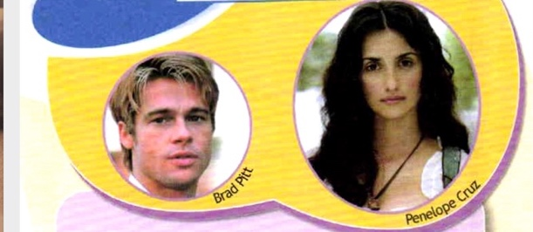  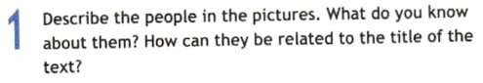  T-Cl  Предполагаемый ответ: The pictures are of Brad Pitt and Penelope Cruz. They are famous film stars. They are popular all over the world. The title of the text is ‘Altered Images’ which means that pictures are changed, probably to make famous people like Brad Pitt and Penelope Cruz look even better than they are. | 2 мин  2 мин  3 мин
Введение нового языкового материала | - Ознакомление учащихся с новым материалом.  ОЗУ: «I want you to do the exercise 2a on the page 64. You need to read the text and choose the correct word. I would like to remind you that it is not necessary to understand all the words in order to fill in the gaps».    T-Cl  Предполагаемый ответ: 1B 2D 3A 4A 5C 6D  - Тренировка навыков аудирования и чтения. Поиск нужной информации в тексте.  ОЗУ: «Now you will listen to this text and read it again. What do you think about the purpose of this text?».  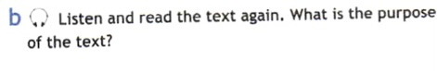  T-Cl  Предполагаемый ответ: The purpose of the text is to explain why famous people in the media always look so good and to persuade us not to let their pictures make us feel bad about ourselves.  - Ознакомление с новой грамматической конструкцией.  ОЗУ: «Now look at the pictures in the exercise 3a and try to match sentences to the pictures.  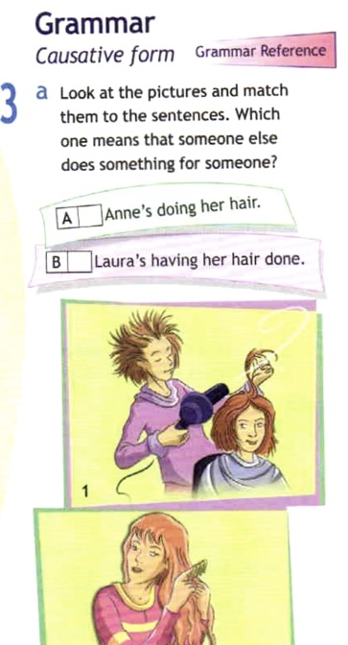  T-Cl  ОЗУ: «Sentence B means that someone else is doing something for someone. It is the example of causative form. Please, read the theory box and think about the same structures in our language».  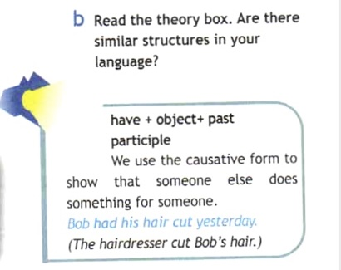  T-Cl | 5 мин  2 мин  3 мин
Отработка ранее введённого языкового материала | - Совершенствование навыка диалогической речи.  ОЗУ: «Now look at the exercise 4 and in pairs ask and answer questions, using causative form as in the example».  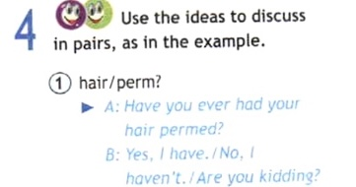  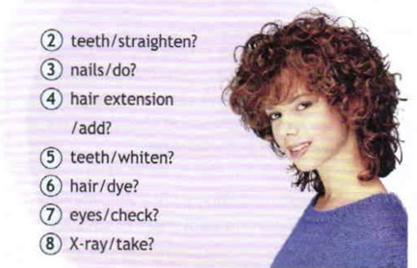  P1-P2  ОЗУ: «Try to perform me your dialogs».  Предполагаемый ответ: 2 A: Have you ever had your teeth straightened? B: Yes, I have.  - A: Have you ever had your nails done?  B: Yes, many times.  - A: Have you ever had a hair extension added? B: No, I haven’t.  - A: Have you ever had your teeth whitened?  B: No, I haven’t.  - A: Have you ever had your hair dyed? B: Yes, I have.  - A: Have you ever had your eyes checked? B: Yes. I get them checked every two years.  - A: Have you ever had an x-ray taken?  B: Yes, several times.  T-P1234  - Совершенствование навыка чтения и конструкции.  ОЗУ: «Now you need to do the exercise 5 on the page 65. Read the dialog and complete it with the verbs in brackets in the causative form and correct tense».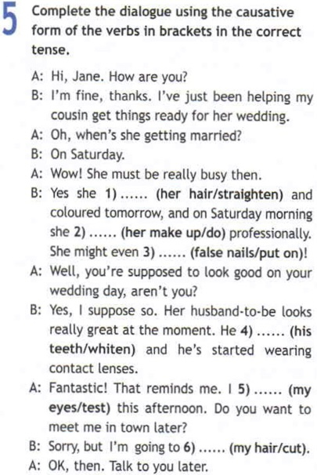  T-Cl  - Предполагаемый ответ: 1 is having her hair straightened  - is having her make up done  - have false nails put on  - has had his teeth whitened  - ’m having my eyes tested  - have my hair cut  - Совершенствование навыка письма.  ОЗУ: «Please, look at the exercise 6. You should use the words in brackets to make sentences, as in the example».  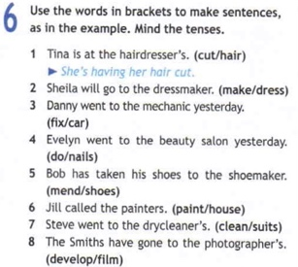  ОЗУ: «Read your sentences to the class».  Предполагаемый ответ:  - She will have a dress made.  - He had his car fixed yesterday.  - She had her nails done yesterday.  - He’s having his shoes mended.  - She’s having the house painted.  - He’s having his suits cleaned.  - They’re having the film developed.  T-Cl  - Тренировка ЛЕ.  ОЗУ: «Now in one minute you should write as many words as possible related to the body. Compare it with your partners».  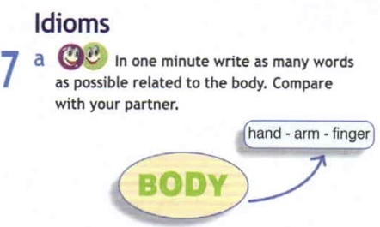  Предполагаемый ответ: chest, heart, leg, knee, toe, ankle, wrist, shoulder, stomach, waist, hips, eyes, mouth, ears, lips, nose etc  P1-P2  - Тренировка идиом.  ОЗУ: «In exercise 7b you should fill in the gaps with the right parts of the body and use the idioms to complete the sentences 1-6 below. Then check it in Appendix 3».  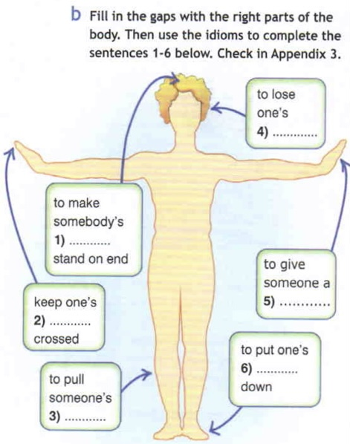  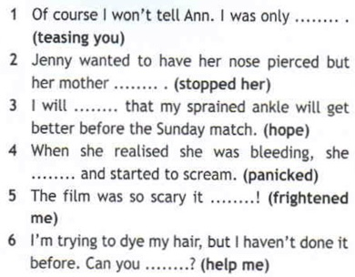  T-Cl | 4 мин  3 мин  5 мин  2 мин  5 мин
Заключительный этап урока | - Подведение итогов урока.  ОЗУ: «So, boys and girls, tell me some facts which you learnt today».  - Сообщение домашнего задания.  ОЗУ: «Your homework is the exercise 8 on page 65 and in WB ex.1,2,5, p. 37; найти и выписать идиомы с цветами».  - Организованный конец урока.  ОЗУ: «Hope to see you soon! Good bye!» | 4 мин

